Guía2. Desarrollo Proyecto APT
Asignatura Capstone

1. Resumen avance Proyecto APT
A continuación, encontrarás distintos campos que deberás completar con la información solicitada.

Resumen de avance proyecto APT | Al 14 de octubre de 2026 (semana 8), el proyecto Focus Power Fit completó el Sprint 0 (definición, requisitos, Product Backlog, arquitectura, modelo de datos preliminar y Carta Gantt), cerró la mayor parte del Sprint 1 y avanza en el Sprint 2.  En el Sprint 1 quedaron operativos el registro y el inicio de sesión de clientes, la cuenta del cliente con sus datos personales y la gestión de fichas de clientes (crear, editar, consultar, activar y desactivar). En el Sprint 2, que está en curso, ya se pueden crear, editar y activar o desactivar planes de entrenamiento; el cliente puede consultar su plan, su profesor y su horario en modo lectura; y existe una pantalla para registrar pagos presenciales, con endpoints restringidos a administradores. Además, la carga de contratos ya tiene backend y el cliente puede abrir su contrato, lo que adelanta parte del Sprint 3. También se adelantó el chatbot FitBot, que ya está integrado en el sitio, lo que adelanta parte del Sprint 4.  Medido contra el backlog, 11 de 20 requisitos funcionales están terminados (55 %). En la lista de actividades por integrante, 11 de 25 actividades están realizadas, 13 están parciales y 1 está pendiente. Los recordatorios por correo aún no están implementados, ya que corresponden al Sprint 4.  Estado de los objetivos específicos: el análisis de requisitos y reglas de negocio está cumplido; el diseño de la solución y el modelo de datos están definidos y parcialmente implementados; la gestión de clientes, planes y pagos está implementada; la gestión de profesores, horarios, asistencias y contratos está implementada parcialmente (faltan pantallas administrativas y la protección de endpoints); la autenticación y el control de acceso están implementados parcialmente; el chatbot está integrado; los recordatorios y las pruebas de integración quedan para los sprints siguientes.
Objetivos | El objetivo general y los objetivos específicos definidos en la Fase 1 se mantienen sin cambios. Lo que se amplió fue el alcance: el backlog pasó de 17 a 20 requisitos funcionales, con RF-18 (gestión de sucursales), RF-19 (asociación de clientes y profesores a su sucursal) y RF-20 (mantención de las preguntas frecuentes del chatbot).
Metodología | Se mantiene la metodología Scrum, con los mismos sprints planificados en la Fase 1: Sprint 0 (21 ago–17 sep), Sprint 1 (18 sep–8 oct), Sprint 2 (9–29 oct), Sprint 3 (30 oct–12 nov), Sprint 4 (13–26 nov) y Sprint 5 (27 nov–24 dic), que incluye pruebas, validación final y cierre.  Para dar seguimiento al avance, se incorporó una lista de actividades por integrante (módulos Administrador y Clientes) con responsable, fecha planificada, porcentaje de avance, estado y comentarios, y una tabla de entregables con criterio de aceptación medible y fecha comprometida. Este ajuste responde a la retroalimentación docente de la Fase 1 sobre responsables y plan de trabajo.
Evidencias de avance | Evidencia 1 – Carta Gantt actualizada. Archivo Carta_Gantt_Focus_Power_Fit.xlsx (carpeta Fase 02 del repositorio), con hojas de Requerimientos (RF-01 a RF-20 con estado), Actividades Administrador (15), Actividades Clientes (10) y Entregables con criterio de aceptación. Permite verificar, actividad por actividad, qué está terminado, qué está parcial y por qué.  Evidencia 2 – Código fuente en GitHub. Repositorio del proyecto con control de versiones, que respalda las funcionalidades marcadas como realizadas: registro e inicio de sesión, gestión de clientes, planes, pagos y consulta del cliente (plan, profesor y horario).  Resguardo de la calidad. Cada actividad fue contrastada con el código y los resultados quedaron en la columna Comentarios, incluyendo las brechas detectadas (por ejemplo, endpoints sin control de rol). Esas brechas se transforman en acciones de los sprints siguientes y en las pruebas de permisos del Sprint 5.  Anexo de evidencia:  Cliente  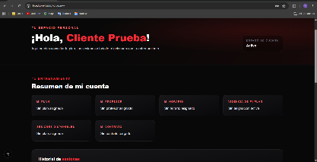  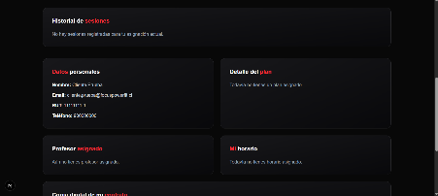  Planes  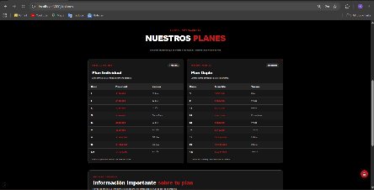  Chatbot  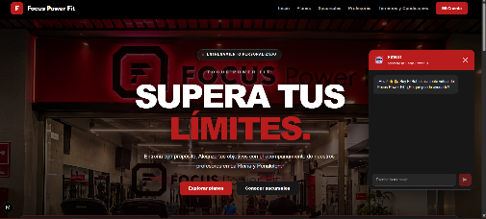
2. Monitoreo del Plan de Trabajo
Examina cuidadosamente tu plan de trabajo, enfocándote especialmente en la columna de estado de avance y ajustes.

Plan de Trabajo
Competencia o unidades de competencias | Actividades | Recursos | Duración de la actividad | Responsable | Observaciones | Estado de avance | Ajustes
Gestión de proyectos informáticos (2.1) | ACT-01 Sprint 0: definición y requerimientos | Informe Fase 1, GitHub, reuniones de equipo | 4 semanas (S1–S4) | Todo el equipo | Facilitador: roles Scrum definidos desde el inicio. | Completado (100 %) | Requisitos ampliados de 17 a 20 (RF-18 a RF-20).
Modelos de datos (3.1, 3.2) | ACT-02 Arquitectura y modelo de datos preliminar | VS Code, SQL, Sequelize, Git | 3 semanas (S3–S5) | Todo el equipo | Falta revisar el modelo según los requisitos de sucursales (RF-18 y RF-19). | Con retraso (90 %) | La revisión del modelo se cerrará durante el Sprint 2.
Solución de software (4.1) | ACT-03 Sprint 1: autenticación, permisos y clientes | Node.js, Express, Next.js, Git/GitHub | 3 semanas (S5–S7) | Katherine Hermosilla | Facilitador: registro, inicio de sesión y fichas de clientes operativos. Dificultad: duplicados de correo y RUT validados solo en pantalla. | Con retraso (80 %) | La validación en el servidor se reprograma para el Sprint 2.
Solución de software (4.1); Modelos de datos (3.2) | ACT-04 Sprint 2: profesores, planes, horarios y asistencias | Node.js, Express, Sequelize, Next.js, Axios | 3 semanas (S8–S10) | Martina Vergara, Javier Vargas, Katherine Hermosilla | Facilitador: planes y pagos completos. Dificultad: endpoints de profesores, horarios y asistencias sin autenticación ni rol; faltan pantallas de asignación y asistencias. | En curso (70 %) | Se prioriza proteger los endpoints y crear las pantallas faltantes antes del 29 de octubre.
Solución de software (4.1, 4.2) | ACT-05 Sprint 3: contratos y archivos digitales | Multer, almacenamiento de archivos, Next.js | 2 semanas (S11–S12) | Javier Vargas | Facilitador: el backend de carga ya existe y el cliente puede abrir su contrato. Dificultad: falta la pantalla administrativa y los archivos están en una ruta pública. | En curso (65 %, adelantada) | Se restringirá el acceso a los archivos y se creará la pantalla de carga.
Solución de software (4.2) | ACT-06 Sprint 4: recordatorios por correo, chatbot e integración | Nodemailer, Express, Next.js, n8n | 2 semanas (S13–S14) | Javier Vargas (correo); Katherine Hermosilla (chatbot) | Facilitador: el chatbot FitBot ya está integrado en el sitio. Dificultad: hay configuración de correo, pero no hay envío programado; falta que el administrador pueda mantener las preguntas frecuentes del chatbot (RF-20). | En curso (60 %, adelantada) | El chatbot se adelantó; el Sprint 4 se enfocará en los recordatorios y en la mantención de preguntas frecuentes.
Pruebas de certificación (1.1, 1.2, 1.3) | ACT-07 Sprint 5: pruebas y correcciones | Pruebas automatizadas del backend, casos de prueba | 2 semanas (S15–S16) | Javier Vargas, Katherine Hermosilla | Hay control de rol en algunas rutas, pero no en profesores, horarios, asistencias, contratos ni recordatorios. | En curso (60 %) | Sin ajustes por ahora.
Pruebas (1.2); Gestión de proyectos (2.2) | ACT-08 Validación final de requerimientos y sistema | Matriz de validación VAL-01 a VAL-09 | 2 semanas (S16–S17) | Todo el equipo | Depende del cierre de los sprints anteriores. | En curso (30 %) | Sin ajustes por ahora.
Gestión de proyectos informáticos (2.2) | ACT-09 Documentación final, retrospectiva y presentación | Word, GitHub, presentación | 2 semanas (S17–S18) | Todo el equipo | Se avanza en la documentación de cada fase. | En curso (20 %) | Sin ajustes por ahora.

3. Ajustes a partir del monitoreo
Profundiza en las observaciones de tu plan de trabajo. Analiza las actividades planificadas y señala qué aspectos facilitaron u obstaculizaron la ejecución del plan. Plantea cómo abordaste y/o abordarás los obstáculos. Por último, señala los ajustes que realizaste al plan de trabajo a partir de este análisis.

Factores que han facilitado y/o dificultado el desarrollo de mi plan de trabajo:
Factores que facilitaron: (1) el reparto claro de actividades por integrante, con fechas y estado, que permite identificar rápidamente lo pendiente; (2) la arquitectura y las tecnologías definidas en la Fase 1 (Node.js, Express, Next.js y Docker), que entregan una base sólida para avanzar; (3) los módulos de planes, pagos y consulta del cliente, que ya están completos; (4) el adelanto en contratos, cuyo backend de carga ya existe, y en el chatbot, que ya está integrado; (5) la retroalimentación docente de la Fase 1, que ordenó el plan de trabajo.
Factores que dificultaron: (1) el control de acceso es inconsistente: varios endpoints (profesores, horarios, asistencias, contratos y recordatorios) no exigen autenticación ni rol; (2) faltan pantallas administrativas para asignar plan, profesor y horario, registrar asistencias y cargar contratos; (3) los duplicados de correo y RUT se validan solo en pantalla; (4) los recordatorios por correo aún no están implementados; (5) las fechas de inicio y vigencia del plan no se muestran al cliente.
Acciones para enfrentarlas: se creará un middleware común de autenticación y rol que se aplicará a todas las rutas antes de agregar nuevas funciones; se reutilizará la estructura de las pantallas administrativas existentes para construir las faltantes; la validación de duplicados se replicará en el servidor; se habilitará la mantención de las preguntas frecuentes del chatbot dentro del Sprint 4; y las pruebas de permisos (ADM-15 y CLI-10) se ejecutarán durante el Sprint 5, entre el 27 de noviembre y el 10 de diciembre.

Actividades ajustadas o eliminadas:
No se eliminaron actividades. Los ajustes realizados son:
1. Alcance ampliado: se agregaron los requisitos RF-18, RF-19 y RF-20 (sucursales y preguntas frecuentes del chatbot), porque Focus Power Fit opera en más de una sucursal y el chatbot necesita contenido mantenible.
2. Plan de trabajo detallado: se incorporaron fechas calendario, responsable, estado y criterio de aceptación por actividad y entregable, en respuesta a la retroalimentación docente de la Fase 1.
3. Seguridad como prioridad: las brechas de control de acceso detectadas se incorporan como tareas de cierre del Sprint 2 y como pruebas de permisos del Sprint 5, porque el avance mostró que no basta con agregar funciones si las existentes no están protegidas.

Actividades que no has iniciado o están retrasadas:
Con retraso: ACT-02 (modelo de datos, 90 %) y ACT-03 (Sprint 1, 80 %). Su fecha de término ya venció y quedan pendientes la revisión del modelo por las sucursales y la validación de duplicados en el servidor. Estrategia: cerrarlas durante el Sprint 2 sin mover los sprints siguientes.
Sin implementar: los recordatorios por correo (CLI-08, 20 %, planificados del 13 al 26 de noviembre) cuentan con configuración, pero no con envío programado, y la mantención de las preguntas frecuentes del chatbot (ADM-14) sigue parcial. Estrategia: habilitar la mantención de preguntas frecuentes dentro del Sprint 4 y construir primero el envío de un recordatorio de prueba, que es el criterio de aceptación comprometido para el 26 de noviembre.

En caso de que el Proyecto APT sea grupal, en esta columna deben indicar el nombre de los responsables de cada tarea o actividad. Esto posteriormente permitirá diferenciar la evaluación por cada integrante.

